Jak zbudowana jest książka?

Prezentacja na temat budowy książki
https://slideplayer.pl/slide/11461200/

Karty pracy
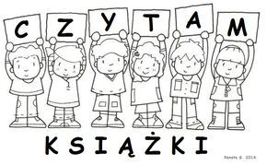
Z tego obrazka można zrobić puzzle.

Dobrym pomysłem jest zachęcenie dziecka do stworzenia okładki do jego ulubionej książki. Dobrze, żeby dziecko nie sugerowało się istniejącą książką, ale żeby to był jego autorski projekt.

W dzisiejszych czasach coraz popularniejsze stają się książki elektroniczne, tzw. e-booki. Poniżej artykuł na ten temat.

https://www.akademiakomputronik.pl/artykul/co-to-sa-elektroniczne-ksiazki-i-jak-ich-uzywac

Miłej zabawy
Anetta Kruszka

